## 概述

### 相关插件（菜单）

相关插件：

◆Drill_MenuBackground 主菜单 - 多层菜单背景

◆Drill_MenuParticle 主菜单 - 多层菜单粒子

◆Drill_MenuCircle 主菜单 - 多层菜单魔法圈

◆Drill_MenuGif 主菜单 - 多层菜单GIF

◆Drill_MenuTiledGif 主菜单 - 多层菜单平铺GIF

◆Drill_MenuVideo 主菜单 - 多层菜单视频

特殊插件：

◆Drill_MenuBackButton 主菜单 - 返回按钮

上述插件可以配置多层贴图，并装饰一个具体的菜单界面。

|  |
| --- |
| 以一个菜单界面的装饰为例，如下图，红色为菜单魔法圈，紫色为菜单粒子，黄色为菜单背景（扫描线背景和箭头背景），还包括背后的网格菜单背景。 |

### 相关插件（标题）

相关插件：

◆Drill_TitleBackground 标题 - 多层标题背景

◆Drill_TitleParticle 标题 - 多层标题粒子

◆Drill_TitleCircle 标题 - 多层标题魔法圈

◆Drill_TitleGif 标题 - 多层标题GIF

◆Drill_TitleTiledGif 标题 - 多层标题平铺GIF

◆Drill_TitleVideo 标题 - 多层标题视频

上述插件可以配置多层贴图，并装饰一个具体的标题界面。

如下图中，包含标题粒子、标题背景，标题魔法圈、以及套着网页链接按钮的标题GIF。（网页链接和标题GIF是两个插件）标题是玩家对游戏的第一印象，一个精致的主题面板就足够了，如果是多结局，可以使用多种主题。

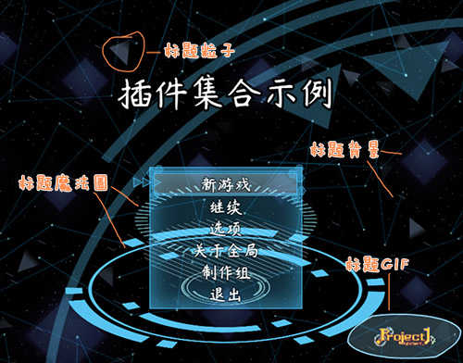

## 菜单界面设计

### 配置方法

#### 1）插件参数配置

菜单的装饰插件，打开参数配置即可配置。

配置时，需要绑定所属菜单，如果是自定义菜单，需要填写关键字。

详细关键字的绑定方法，去看看：17.主菜单 > 菜单关键字.docx 。

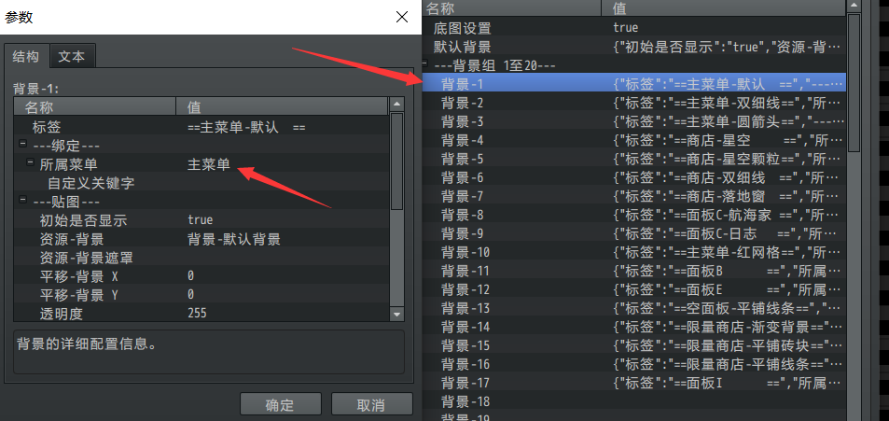

背景1、2、3之间相互独立，只在图片层级相同时，才会影响装饰的先后顺序，

但你可以直接修改 图片层级 来控制先后顺序。

插件参数可以直接复制，如果你的配置挤在一起要分开，

可以复制，然后粘贴到其他的地方。

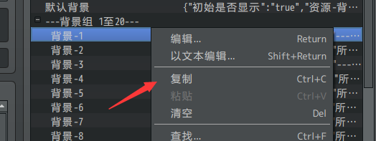

#### 2）标签说明

由于你需要配置大量背景内容到相应的插件中，你不能一次性看见全部内容，这里用标签来进行区分。**标签不作用在插件中，只是在配置的时候方便查看**。

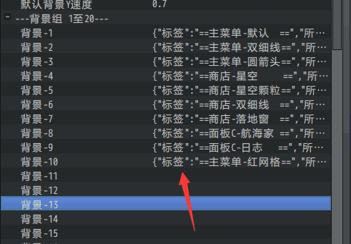

如果标签名长了，你可以拖拽下面两个竖线，把值拉开查看。

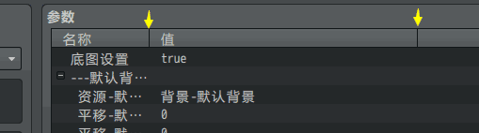

### 菜单结构说明

菜单界面的结构如下：



一个没有任何功能部件的**空菜单**界面，也可以被上述的菜单插件装饰：



装饰方法需要对应到相关的菜单界面关键字，

具体内容去看看 ”17.主菜单 > 菜单关键字.docx”。

### 菜单/标题层级

#### 1）层级介绍

**菜单界面/标题界面分为两层，菜单前面层 和 菜单后面层。**

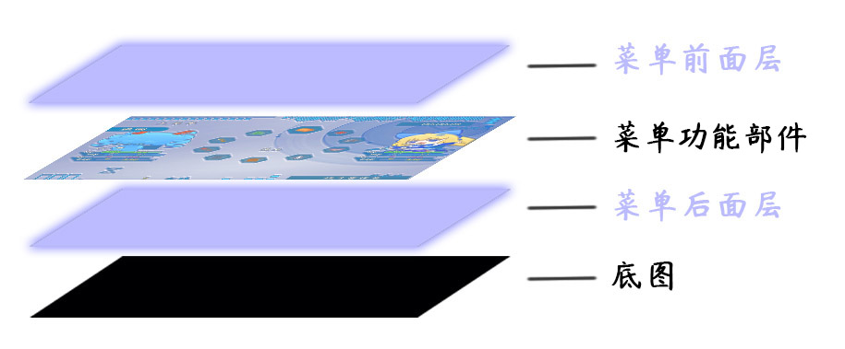

> 标题只是菜单的一个分支，属于菜单界面。

**底图**：游戏默认的底图，就是进入菜单前的地图。你也可以设置层全黑。

**菜单功能部件**：菜单的窗口等所有内容信息的层，如果你使用的菜单插件没有修改底图，那么菜单插件所有的内容都属于这个层，不会越界。（比如全自定义主菜单自带的一个魔法圈，是属于菜单功能部件的。）

**图片层级：**如果你配置了许多背景、魔法圈在 菜单前面层，图片层级就用来给这些背景、魔法圈分配显示的先后顺序。

（图片层级也称”堆叠级”，可以去看”0.基本定义 > 界面.docx”的层级与堆叠级章节）

|  |
| --- |
| 游戏中还存在一个特殊的层级：天窗层。  此层级比菜单前面层还高，在该层级中能够使用 动态屏幕快照 。  详细可以去了解下文档：“1.系统 > 大家族-屏幕快照.docx” |

#### 2）底图说明

底图是菜单层级的底层功能，用于显示 地图界面 的**模糊图像**。

这个图像的作用是让你感觉自己像在地图界面。

而实际上你已经在菜单界面，你无法在菜单界面操作地图界面的任何内容和指令。

（示例 主菜单管理层 的空面板介绍）

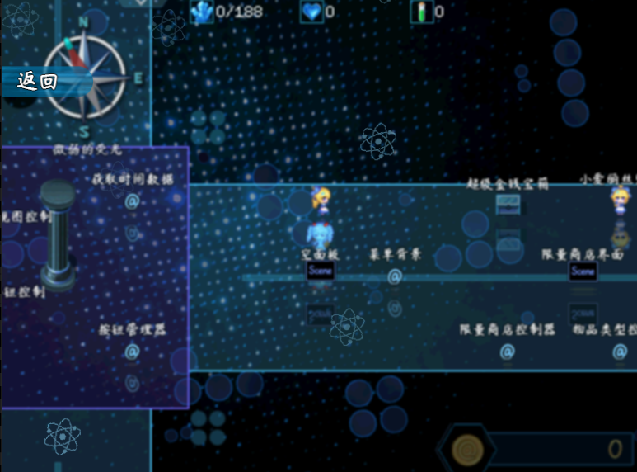

如果你不想看到底图，你可以把它涂黑，通过插件修改：

◆Drill_MenuBackground 主菜单 - 多层菜单背景

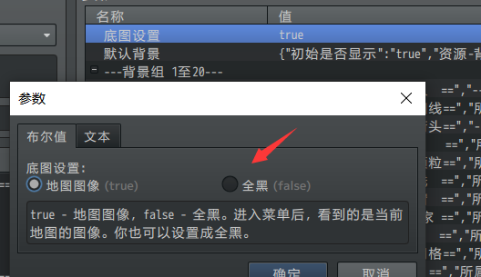

另外，装饰贴图基于底图才能装饰。

有些菜单插件拥有 自定义菜单自身的背景 功能，他们或多或少地会修改对底图的设置，这时候装饰插件就可能不支持装饰这个菜单面板了。

## 扩展效果

### 静态遮罩

菜单界面和标题界面 能够配置静态遮罩。

静态遮罩通过配置单张黑白图片设置，能够使得图片具有一定的相减效果：

（白色为显示部分，黑色为隐藏部分，灰色为对应透明度的半透明状态）

 

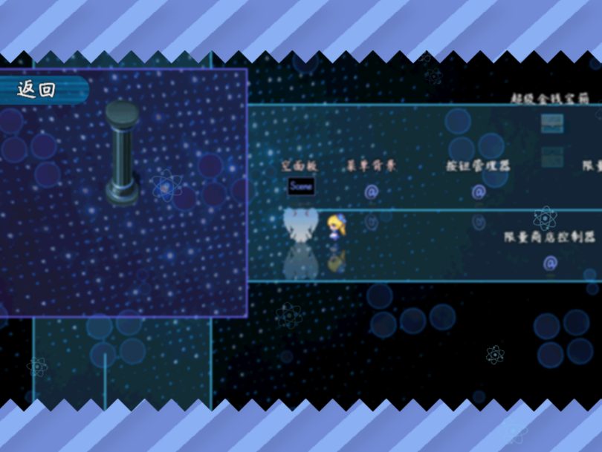

背景和遮罩组合后，可以变成切割后的背景，并且背景移动时，遮罩不会发生变化。

具体可以去主菜单管理层看看 空面板 的示例。

### 数据更新与旧存档（标题界面）

标题界面的相关装饰配置，可以自定义存储到指定的全局文件中。

如下图，配置的文件路径，对应到全局存储的文件id。

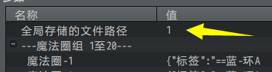

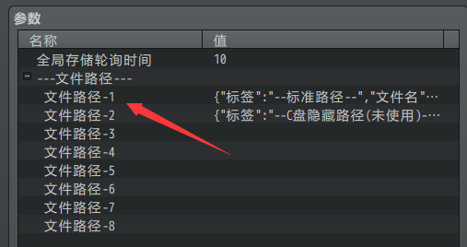

具体去看看“21.管理器 > 关于全局存储.docx”。

也可以去了解一下“21.管理器 > 数据更新与旧存档.docx”。

|  |
| --- |
| 注意，这里提及的是 **插件配置与旧存档** 的关系。  如果你直接更新了插件，旧存档赶紧删了。  更新插件相当于数据底层变动，而数据底层变动对旧存档影响是**无法预估无法控制**的。 |

## 特殊插件

### 插件 - 返回按钮

返回按钮是只属于菜单插件的特殊功能插件。

◆Drill_MenuBackButton 主菜单 - 返回按钮

#### 1）按钮状态

返回按钮有三个状态：普通、高亮、按下。

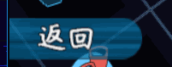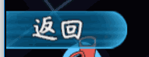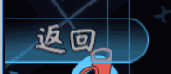

普通状态可以是一张图，也可以是多张图组合成的gif。

高亮与按下状态则是一张配置图片。

#### 2）按钮与菜单

所有菜单界面默认都会在固定位置显示返回按钮，如果你不希望在某些菜单中显示返回按钮，可以设置关闭。

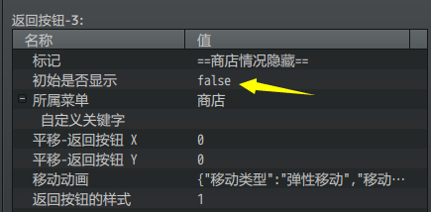

你也可以将按钮专门设置移动到其它的位置。

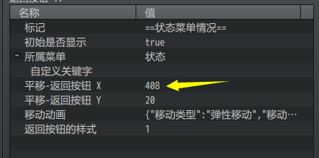

## 从零开始设计（DIY）

### 快速上手配置一个菜单面板的场景

#### 1. 设置一个目标

考虑到快速上手，这里作者我直接建立一个新工程，在新工程中配置插件。

实现对菜单面板的 背景自定义。

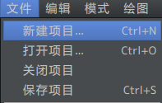

#### 2. 结构规划/流程梳理

该流程用到了下面的插件。

◆Drill_MenuBackground 主菜单 - 多层菜单背景

只要这个插件，就能配置基本的自定义背景了。

#### 3. 准备空白工程并测试

首先，新建一个工程。

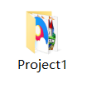

复制插件文件到工程。

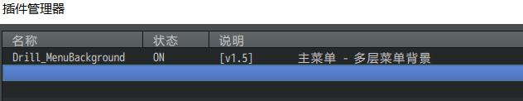

复制插件资源文件夹。

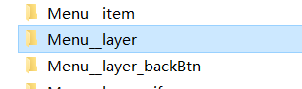

复制后测试游戏，可以看到，所有菜单面板都被装上了默认的背景。

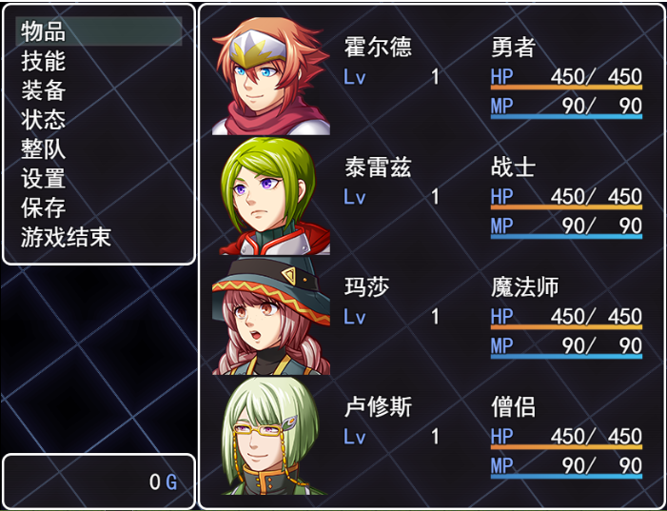

因为菜单背景会自动检查面板，如果面板没有配置的背景，则自动使用 默认背景 配置。

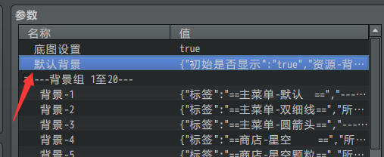

#### 4. 配置菜单背景

配置菜单背景前，可以先了解下配置技巧：配置方法 。

选择一个背景，设置菜单为： 道具界面，

配一个 黑白网格 图片资源，再加上 限量商店 的遮罩资源。

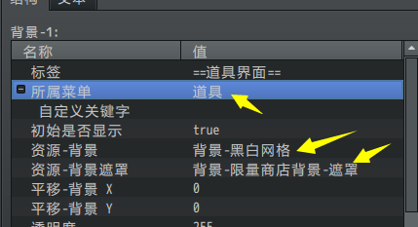

把底图设置开了。（默认底图是false，表示全黑）

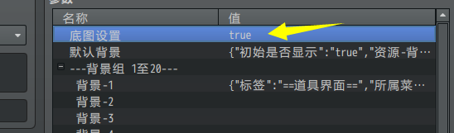

进入游戏，打开道具界面。

可以看到，背景+遮罩 = 相减的图层。

另外，底图展现的是 经过模糊的地图截图 。

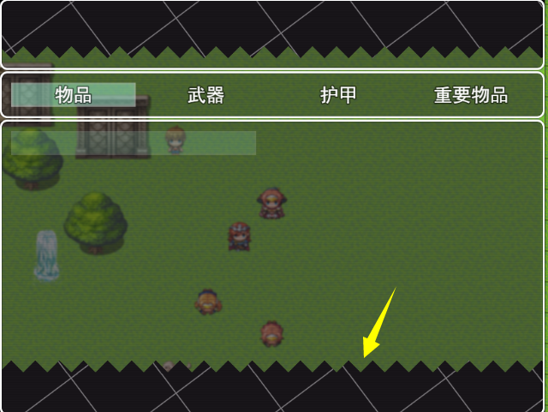

单个的背景配置就这些，你还可以添加多层其他的背景。

#### 5. 菜单组合装饰

你可以通过调整参数、替换资源图片实现你自定义的菜单背景。

粒子、魔法圈、GIF、平铺GIF 都是用同样的方式配置。

相关参数知识点：

- 菜单的图片层级可以去看看章节：菜单/标题层级 。

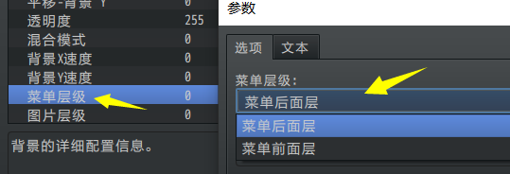

- “所属菜单” > “自定义关键字” 的配置可以去看看文档：”17.主菜单 > 关于菜单关键字.docx”

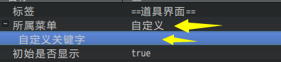

#### 6. 示例中可参考对象

> 所有菜单装饰相关插件可以直接装饰一个空面板，并且可以通过插件指令开关背景。

可以去看看示例中 主菜单管理层 的 “空面板” 和 “菜单背景” 事件。

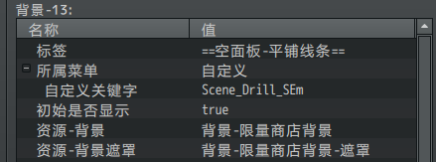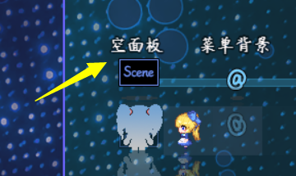

> 菜单装饰插件只能进行辅助美化，并不能提供主要功能。

所以设计面板和装饰插件时，应该以面板的功能为主，美化为辅。

你可以去看看文档”18.面板 > 关于全自定义信息面板.docx” 的面板从零开始的教程。



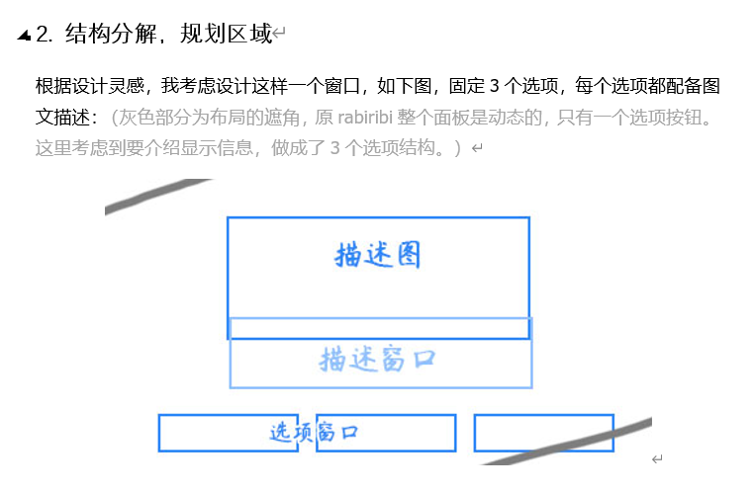

|  |
| --- |
| 制作出一块自定义面板后，你就自然熟悉了背景、粒子等装饰插件与面板的具体关系了。 |